|  |  |
| --- | --- |
|  | **Министерство науки и высшего образования Российской Федерации**  **Федеральное государственное бюджетное образовательное учреждение**  **высшего образования**  **«Московский государственный технический университет  имени Н. Э. Баумана**  **(национальный исследовательский университет)»**  **(МГТУ им. Н. Э. Баумана)** |

|  |  |
| --- | --- |
| ФАКУЛЬТЕТ | «Информатика и системы управления» (ИУ) |

|  |  |
| --- | --- |
| КАФЕДРА | «Информационная безопасность» (ИУ8) |

Лабораторная работа № 1

ПО КУРСУ

«Алгоритмические языки»

на тему «Изучение классов языка Си++»

|  |  |  |  |  |  |
| --- | --- | --- | --- | --- | --- |
| Студент | ИУ8-24 |  |  |  | К.В. Лучков |
|  | (Группа) |  |  |  | (И. О. Фамилия) |
|  |  |  |  |  |  |
| Преподаватель: |  |  |  |  | А. А. Кодык |
|  |  |  |  |  | (И.О. Фамилия) |

2022 г.

**Ход выполнения работы**

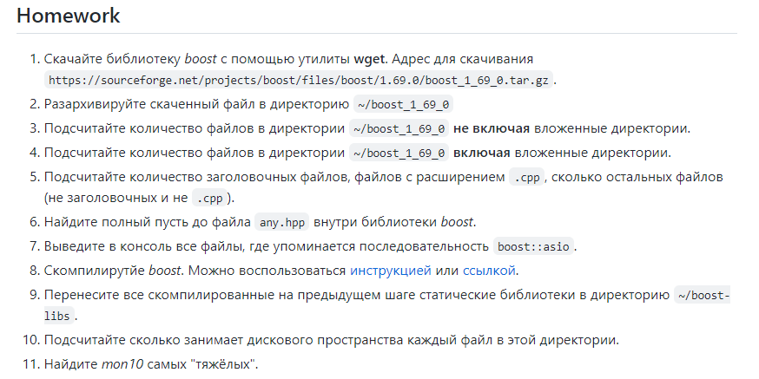

1. Команда для скачивания



1. **Команда для разархивации**



1. **Подсчитываем количество файлов не включая вложенные директории**



1. **Подсчитываем включая вложенные директории**



1. **Подсчитываем количество файлов с расширениями .cpp и .h**

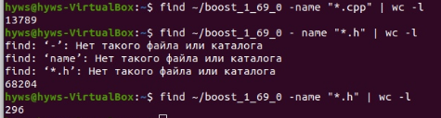

**Подсчитываем все остальные файлы**

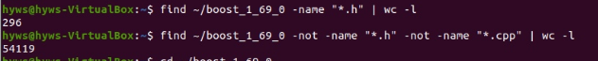

1. **Находим полный путь до файла any.hpp**

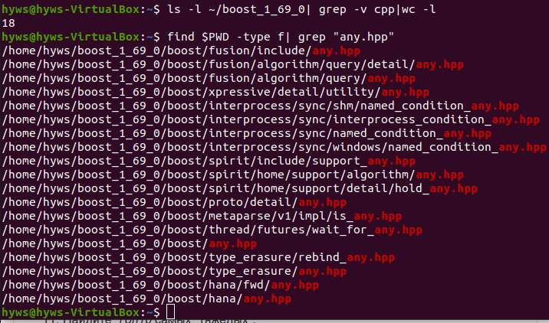

1. **Выводим в консоль все файлы, в которых упоминается boost::asio**



1. **Для компиляции boost включаем root права и применяем следующие команды:**



**Затем**

**9. Переносим все статические библиотеки в директорию ~/boost-libs**



1. **Подсчитываем количества пространства, которое занимает каждый файл. Используем команду $ ls –l –s -1**



1. **Вывод топ 10 самых тяжелых файлов:**

